A8新媒体去年纯利1075万人民币 增10%

(2015年04月01日 北京晨报)

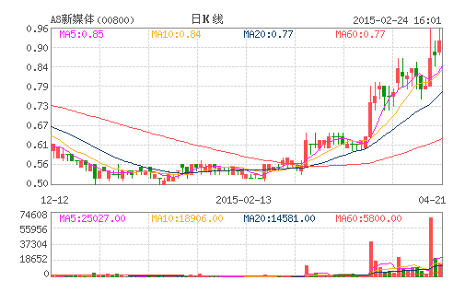

A8新媒体(00800.HK)公布2014年止年度业绩，收入录得2.06亿人民币(下同)，按年增加8.4%。纯利1075万元，增长9.6%，每股盈利0.8分。不派息。

新闻链接：http://www.morningpost.com.cn/2015/0401/468417.shtml

